29.04.20
На данном занятии вам нужно выполнить практическую работу (1 час) и изучить новый материал (1 час), который вам пригодится при выполнении практической работы на следующем учебном занятии. Для выполнения практической работы воспользуйтесь конспектом урока от 21 апреля
Отчет о выполненной работе отправьте по электронной почте на yun707@yandex.ru. При отправлении выполненного задания укажите фамилию и группу, в Теме НАИМЕНОВАНИЕ ДИСЦИПЛИНЫ и НАЗВАНИЕ ВЫПОЛНЕННОЙ РАБОТЫ.
ЗАДОЛЖЕННОСТЬ ПО КОНТРОЛЬНОЙ РАБОТЕ ЛИКВИДИРОВАТЬ!!!
Практическая работа № 8 Солнце как звезда

Цель работы: изучить строение Солнца и его основные характеристики.
1. Руководствуясь схемой строения Солнца, укажите названия внутренних областей и слоев атмосферы Солнца
2. Заполните таблицу с основными характеристиками Солнца
Параметры | Величины
Среднее расстояние от Земли | ______ а.е., __________ км
Линейный диаметр | ______ D_{З}, __________ км
Видимый угловой диаметр | _____________´
Масса | ______М_{З},_________ кг
Солнечная постоянная | _____________ кВт/м²
Светимость | _____________ Вт
Температура видимого внешнего слоя | _____________К
Химический состав внешних слоев | _____%Н, _____%Не, ______% другие газы
Период вращения | _____ суток у экватора, ______суток у полюса
Температура в центре Солнца | _____________К
Абсолютная звездная величина | _____________
Возраст | _____________ лет
Средняя плотность | _____________ кг/м³
3. Дайте определения понятиям, связанных с солнечной атмосферой
Фотосфера – _________________________________________
Пятно – _____________________________________________
Факел – _____________________________________________
Вспышка – ___________________________________________
Протуберанец – ______________________________________
Солнечный ветер – ____________________________________
4. Определите размер наибольшего солнечного пятна, изображенного на рисунке. Сравните размеры пятна с размерами Земли. (Линейные размеры Солнца и Земли найдите в справочной таблице)
5. На рисунке показаны два последовательно сделанных снимка Солнца в масштабе 5800 км в 1 мм. Измерив высоту протуберанца на снимках, определите среднюю скорость движения в нем вещества в интервале времени между первым и вторым наблюдениями.

6. Наблюдения показывают неодинаковую скорость перемещения солнечных пятен, которая уменьшается при их удаления от экватора к полюсам. На рисунке показано положение пятен в некоторый начальный момент времени (а) и через один оборот Солнца вокруг оси (б). Объясните причину данного явления
7. Подсчитайте: а) за какое время солнечный свет достигает Земли (S = , с = 3·10⁸ м/с); б) за какое время частицы корпускулярного потока, движущегося со скоростью v=1000км/с, достигнут Земли (S = vt)

Тема: Физическая природа звезд
Внимательно изучите тему урока (Воронцов-Вельяминов Б.А. Астрономия. Базовый уровень. 11 кл.: учебник/ Б.А. Воронцов-Вельяминов, Е.К.Страут. - М.: Дрофа, 2018, § 22, см ниже краткое содержание параграфа.

Наше Солнце справедливо называют типичной звездой, но среди огромного многообразия мира звезд есть немало таких, которые значительно отличаются от него по физическим характеристикам.
Звезда – это пространственно обособленный гравитационно связанный непрозрачный для излучения космический объект, в котором в значительных масштабах происходили, происходят или будут происходить термоядерные реакции превращения водорода в гелий.
Солнце существует уже несколько миллиардов лет и мало изменилось за это время, поскольку в его недрах все еще происходят термоядерные реакции, в результате которых из четырех протонов (ядер водорода) образуется альфа-частица (ядро гелия, состоящее из двух протонов и двух нейтронов). Более массивные звезды расходуют запасы водорода значительно быстрее (за десятки миллионов лет).
После того как водород израсходован, начинаются реакции между ядрами гелия с образованием устойчивого изотопа углерод-12 и другие реакции, продуктами которых являются кислород и тяжелые элементы (натрий, сера, магний и т. д.).
У наиболее массивных звезд прекращение всех возможных термоядерных реакций сопровождается мощным взрывом, который наблюдается как вспышка сверхновой звезды.
Все элементы, которые входят в состав нашей планеты и всего живого на ней, образовались в результате термоядерных реакций, происходивших в звездах. Именно термоядерные реакции являются характерной отличительной особенностью звезд от планет.
Планета – это космический объект, в котором за все время его существования не происходят никакие реакции термоядерного синтеза.

Характеристики излучения звёзд
Видимая и абсолютная звёздные величины. Светимость звёзд

Звёзды, находящиеся на одинаковом расстоянии, могут отличаться по видимой яркости (т. е. по блеску). Звезды имеют различную светимость. Солнце кажется самым ярким объектом на небе только потому, что оно находится гораздо ближе всех остальных звезд.
Светимостью называется полная энергия, излучаемая звездой в единицу времени.
Светимость выражается в абсолютных единицах (ваттах) или в единицах светимости Солнца.
В астрономии принято сравнивать звезды по светимости, рассчитывая их блеск (звездную величину) для одного и того же стандартного расстояния – 10 пк.
Видимая звездная величина, которую имела бы звезда, если бы находилась от нас на расстоянии D₀ = 10 пк, получила название абсолютной звездной величины М.
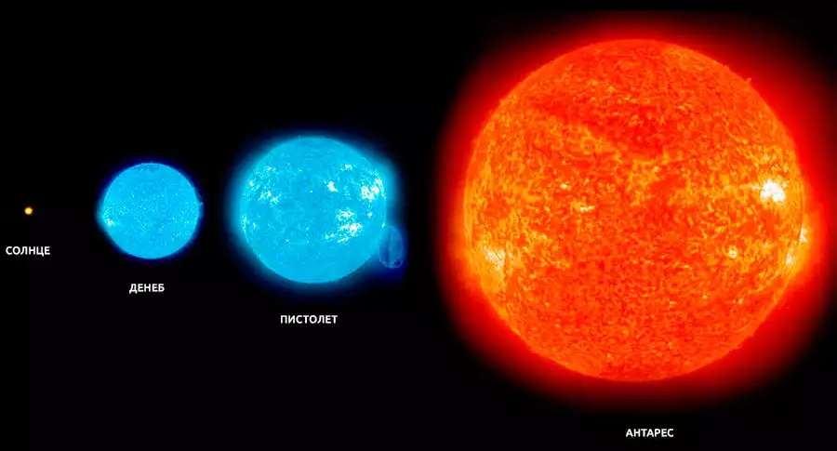
Размеры в космосе обманчивы: Денеб с Земли сияет ярче Антареса, а вот Пистолет - не виден совсем.

Тем не менее, наблюдателю с нашей планеты и Денеб и Антарес кажутся просто незначительными точками, по сравнению с Солнцем. Насколько это неверно можно судить по простому факту: Пистолет выпускает в секунду столько же света, сколько Солнце - за год!
Абсолютная звездная величина Солнца М= 5^{m}, т.е. с расстояния 10 пк наше Солнце выглядело бы как звезда пятой звездной величины.
По светимости (мощности излучения) звезды значительно отличаются друг от друга: некоторые излучают энергию в несколько миллионов раз больше, чем Солнце, другие – в сотни тысяч раз меньше.
Абсолютные звездные величины звезд наиболее высокой светимости (гигантов и сверхгигантов) достигают М = -9^{m}.
Звезды-карлики, обладающие наименьшей светимостью, имеют абсолютную звездную величину М = +17^{m} .
Спектры, цвет и температура звёзд
Цвет любого нагретого тела, в частности звезды, зависит от его температуры. Более полное представление об этой зависимости дает изучение звездных спектров. Для большинства звезд это спектры поглощения, в которых на фоне непрерывного спектра наблюдаются темные линии.
Температуру наружных слоев звезды, от которых приходит излучение, определяют по распределению энергии в непрерывном спектре,
а также по интенсивности разных спектральных линий.

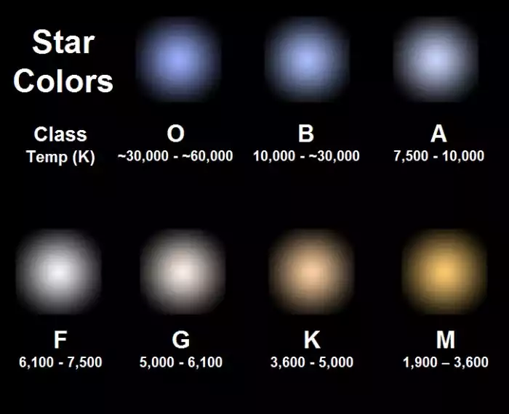
Температура для различных типов звезд заключена в пределах от 2500 до 50 000 К. По ряду характерных особенностей спектров звезды разделены на спектральные классы, которые обозначены латинскими буквами и расположены в порядке, соответствующем убыванию температуры: О, В, A, F, G, К, М.

Изменение температуры меняет состояние атомов и молекул в атмосферах звезд, что отражается в их спектрах.
У наиболее холодных (красных) звезд класса М с температурой около 3000 К (Антарес и Бетельгейзе), в спектрах наблюдаются линии поглощения некоторых двухатомных молекул (оксидов титана, циркония и углерода).
В спектрах желтых звезд класса G с температурой около 6000 К (Солнце, Капелла) преобладают линии металлов: железа, натрия, кальция и т. д.
Для спектров белых звезд класса А с температурой около 10 000 К (Вега, Денеб и Сириус), наиболее характерны линии водорода и множество слабых линий ионизованных металлов.
В спектрах наиболее горячих звезд появляются линии нейтрального и ионизованного гелия.
Различия звездных спектров объясняются отнюдь не разнообразием их химического состава, а различием температуры и других физических условий в атмосферах звезд.
Изучение спектров показывает, что преобладают в составе звездных атмосфер (и звезд в целом) водород и гелий.
На долю всех остальных химических элементов приходится не более нескольких процентов.
Измерение положения спектральных линий позволяет не только получить информацию о химическом составе звезд, но и определить скорость их движения.
В случае уменьшения расстояния между наблюдателем и звездой длина волны уменьшается и соответствующая линия смещается к сине-фиолетовому концу спектра.
При удалении звезды длина волны излучения увеличивается, а линия смещается в красную его часть.

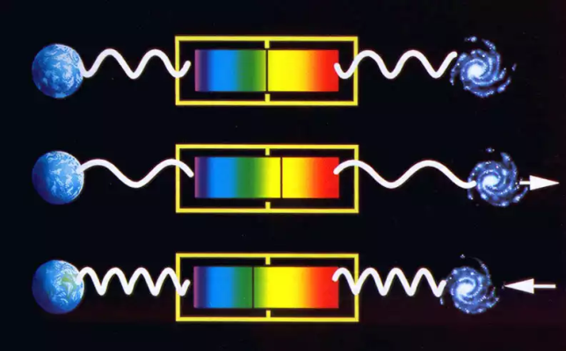

Полученные данные о светимости и спектрах звезд в начале XX в. были сопоставлены двумя астрономами - Эйнар Герцшпрунгом (Голландия) и Генри Расселлом (США) - и представлены в виде диаграммы, которая получила название «диаграмма Герцшпрунга-Расселла».
Звёзды образуют несколько групп, названных последовательностями.
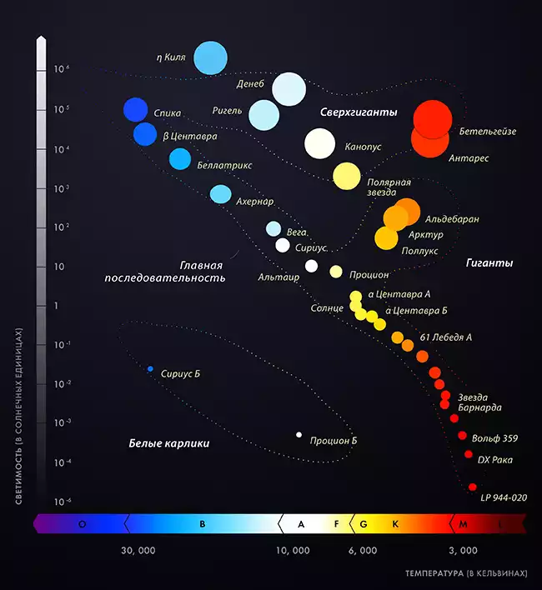
Наиболее многочисленная (примерно 90% всех звезд) - главная последовательность, к числу звезд которой принадлежит наше Солнце.
Самую высокую светимость имеют наиболее горячие звезды, а по мере уменьшения температуры светимость падает.
Красные звезды малой светимости получили название красных карликов.
Особое место на диаграмме занимают горячие звезды малой светимости - белые карлики.

